Расширены полномочия инспекторов государственного пожарного надзора МЧС России

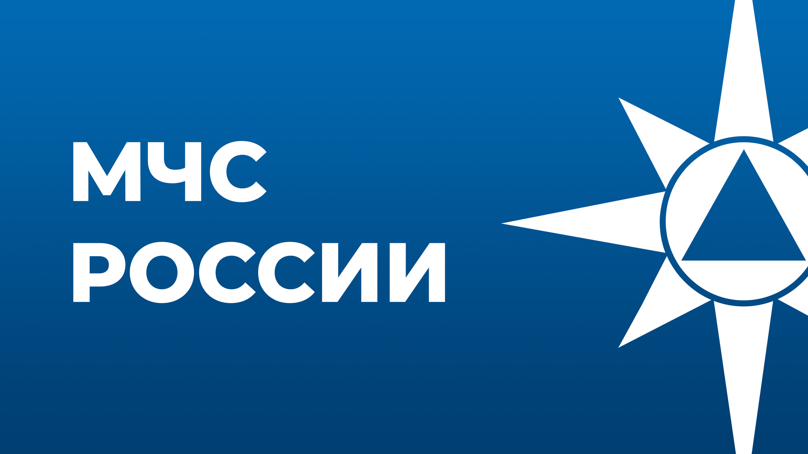
Соответствующий федеральный закон подписан Президентом РФ Владимиром Путиным 11 июня текущего года. Изменения в отдельные законодательные акты РФ внесены в связи с принятием Федерального закона «О государственном контроле (надзоре) и муниципальном контроле в РФ». Они направлены на повышение оперативности органов дознания по установлению причин и виновников пожаров.
В частности, должностные лица госпожнадзора получили право требовать предъявления документов, удостоверяющих личность граждан, подозреваемых в совершении преступления, связанного с пожаром, а также для возбуждения в отношении гражданина дела об административном правонарушении в области пожарной безопасности.
Кроме того, сотрудники госпожнадзора МЧС России могут вызывать должностных лиц организаций и граждан для получения от них необходимых объяснений и документов при проверке заявлений и сообщений о преступлениях и происшествиях, а также в случае административных правонарушений, связанных с пожарами.
Также должностные лица ГПН имеют право запрашивать и получать от организаций, включая медицинские, персональные данные граждан, погибших или пострадавших при пожаре.
Помимо этого, должностные лица госпожнадзора могут потребовать от граждан покинуть зону пожара, не вызывая для этого полицию. Прежде всего, это необходимо для обеспечения безопасности граждан, а также документирования обстоятельств происшествия и сохранения следов преступления.

